ДЕНЬ 5

ДОСЛІДЖЕННЯ БІОРІЗНОМАНІТТЯ ТЕРИТОРІЇ

Мета. Ознайомлення студентів із методами польового дослідження біорізноманіття та формування навичок визначення видового складу рослин і тварин у природних екосистемах.

ОСНОВНІ ЗАВДАННЯ
Під час практичного заняття студенти повинні:
- дослідити біорізноманіття території;
- визначити максимальну кількість видів рослин і комах;
- навчитися використовувати мобільні застосунки для ідентифікації видів;
- оцінити рівень біологічного різноманіття території;
- сформувати навички польових екологічних спостережень;
- зробити висновки щодо екологічного стану досліджуваної ділянки.

МІСЦЕ ПРОВЕДЕННЯ
- лісовий масив;
- прибережна територія;
- рекреаційні ділянки;
- територія поблизу університету.

ТЕОРЕТИЧНІ ВІДОМОСТІ
Біорізноманіття є одним із найважливіших показників стану навколишнього природного середовища та основою стабільного функціонування екосистем. Під біорізноманіттям розуміють різноманітність живих організмів на всіх рівнях організації життя – генетичному, видовому та екосистемному. Воно охоплює всі форми живих організмів: рослини, тварин, гриби та мікроорганізми, а також різноманітність природних середовищ їх існування.
Високий рівень біорізноманіття свідчить про екологічну стійкість екосистеми та її здатність підтримувати природну рівновагу. Чим більша кількість видів населяє певну територію, тим ефективніше функціонують природні процеси, такі як кругообіг речовин, запилення рослин, ґрунтоутворення та природне регулювання чисельності організмів. Різноманітність видів забезпечує здатність екосистеми протистояти несприятливим впливам та відновлюватися після природних або антропогенних порушень.
Одним із головних показників біорізноманіття є видовий склад території. Видове різноманіття відображає кількість різних видів організмів, які мешкають у певному середовищі. Для природних екосистем, що перебувають у доброму екологічному стані, характерна значна кількість видів рослин і тварин та складна система взаємозв’язків між ними.
На сучасному етапі значний вплив на біорізноманіття здійснює діяльність людини. Урбанізація, вирубування лісів, забруднення довкілля, розорювання земель, рекреаційне навантаження та зміна природних ландшафтів можуть призводити до скорочення чисельності видів і збіднення природних екосистем. Однією з важливих екологічних проблем є поширення інвазійних видів.
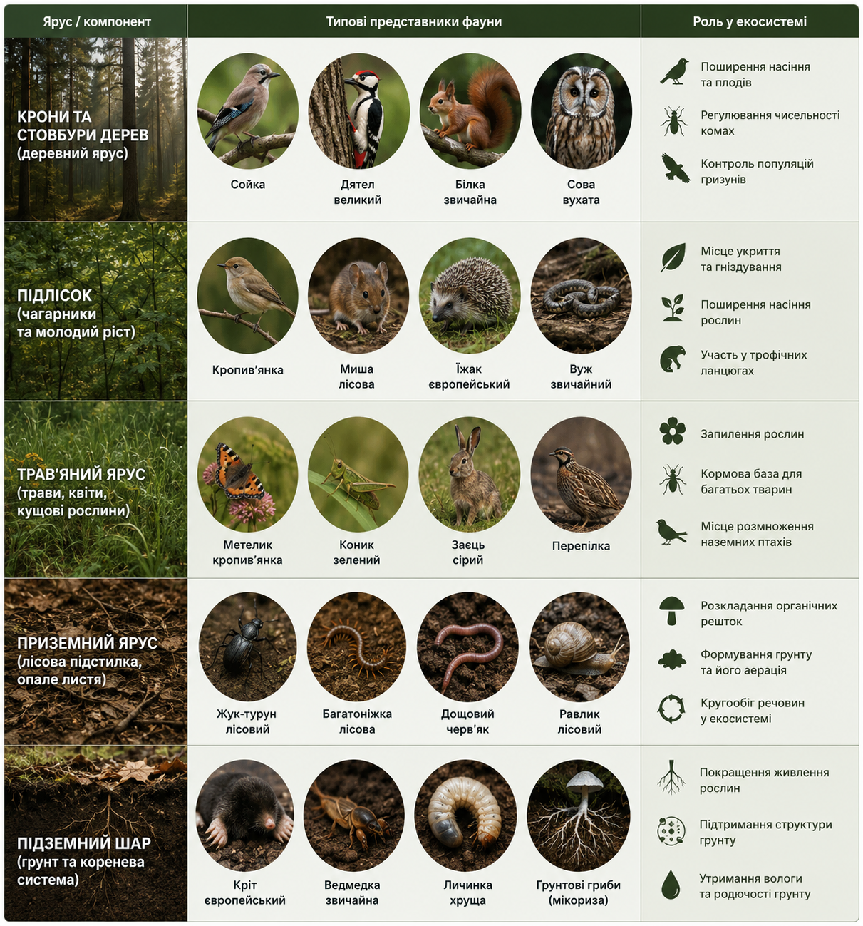
Рівні біорізноманіття лісових екосистем

Інвазійними називають чужорідні види рослин або тварин, які потрапили на нову територію внаслідок діяльності людини та активно поширюються, витісняючи місцеві види. Такі організми можуть змінювати структуру природних угруповань, порушувати екологічні зв’язки та знижувати рівень біорізноманіття. Виявлення інвазійних видів є важливим завданням екологічного моніторингу.
Польові дослідження біорізноманіття дають можливість оцінити видовий склад території, визначити домінуючі та рідкісні види, виявити інвазійні організми та простежити особливості їх поширення. Такі дослідження дозволяють отримати інформацію про стан природних екосистем, рівень антропогенного навантаження та можливі екологічні проблеми.
Під час польових спостережень особливу увагу приділяють вивченню рослинності, оскільки рослини є основою більшості наземних екосистем і визначають умови існування інших організмів. Водночас важливим є фіксування тварин, слідів їх життєдіяльності, комах-запилювачів, грибів та інших представників живої природи.
Результати дослідження біорізноманіття використовуються для оцінки екологічного стану території, розроблення природоохоронних заходів та моніторингу змін, що відбуваються під впливом природних і антропогенних факторів. Вивчення біорізноманіття є важливою складовою екологічної освіти та сприяє формуванню відповідального ставлення до збереження природних ресурсів і охорони довкілля.

ХІД ПРАКТИЧНОГО ЗАНЯТТЯ

1. Вступний інструктаж

2. Польові дослідження

Студенти проводять:
Дослідження рослинності  - визначення видів дерев;  - визначення трав’янистих рослин;  - пошук інвазійних видів;  - фотофіксацію рослин. | Дослідження тваринного світу  - пошук комах;  - спостереження за птахами;  - фіксацію слідів життєдіяльності тварин;  - визначення видів за допомогою мобільних застосунків. | Оцінку біорізноманіття  - підрахунок кількості видів;  - оцінку різноманіття території;  - порівняння різних ділянок маршруту.

ПРАКТИЧНА ЧАСТИНА

Кожна група студентів досліджує визначену ділянку території та проводить фотофіксацію знайдених видів.
Формат дослідження наближений до принципів citizen science – збору польових спостережень із використанням цифрових технологій та мобільних застосунків.

Польова картка дослідження біорізноманіття

Показник | Результат
Кількість видів дерев
Кількість трав’янистих рослин
Виявлені інвазійні види
Кількість видів комах
Інші виявлені організми
Ознаки антропогенного впливу
Загальна оцінка біорізноманіття

ЗАВДАННЯ ДЛЯ СТУДЕНТІВ
- Визначити максимальну кількість видів на досліджуваній території.
- Провести фотофіксацію рослин і комах.
- Виявити інвазійні види.
- Оцінити рівень біорізноманіття території.
- Використати мобільні застосунки для визначення видів.
- Сформулювати висновки щодо стану природної екосистеми.

РЕКОМЕНДОВАНІ МОБІЛЬНІ ЗАСТОСУНКИ
Для визначення видів та фіксації польових спостережень студентам рекомендовано використовувати:
- PlantNet;
- iNaturalist;
- Seek by iNaturalist;
- Google Lens.

ПІДБИТТЯ ПІДСУМКІВ
Після завершення польових досліджень студенти:
- презентують результати спостережень;
- порівнюють рівень біорізноманіття різних ділянок;
- визначають основні екологічні проблеми;
- формують висновки щодо стану природної території.

РЕЗУЛЬТАТ РОБОТИ
Результатом практичного заняття є:
- оцінка біорізноманіття території;
- визначення видового складу рослин і тварин;
- фотофіксація природних об’єктів;
- формування навичок польових екологічних досліджень та citizen science-спостережень.

ВИМОГИ ДО ОФОРМЛЕННЯ ЗВІТУ СТУДЕНТА
За результатами практичного заняття студент повинен оформити звіт, який містить:
- Тему практичного заняття.
- Мету роботи.
- Коротку характеристику досліджуваної території.
- Результати польових спостережень.
- Заповнену польову картку дослідження біорізноманіття.
- Перелік виявлених видів рослин і тварин.
- Фотофіксацію виявлених організмів.
- Аналіз рівня біорізноманіття території.
- Висновки щодо екологічного стану екосистеми.
- Пропозиції щодо охорони біорізноманіття.

РЕКОМЕНДОВАНА СТРУКТУРА ЗВІТУ
- Титульна сторінка
- Тема та мета роботи
- Характеристика території
- Результати спостережень
- Польова картка дослідження
- Перелік виявлених видів
- Фотофіксація
- Аналіз результатів
- Висновки
- Рекомендації

ФОРМА ПОДАННЯ
Звіт має бути оформлений у друкованому вигляді.

